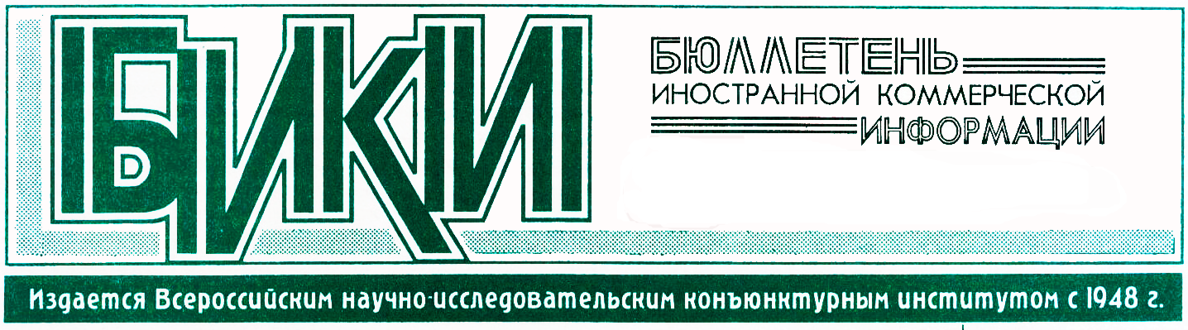
Соглашение о сотрудничестве между ТПП РФ и УСПП

09.02.12

Торгово-промышленная палата Российской Федерации и Украинский союз промышленников и предпринимателей заключили Соглашение о сотрудничестве. Документ подписали глава ТПП РФ С. Катырин и президент УСПП А. Кинах.
Политические отношения между двумя странами движутся по восходящей, сказал С. Катырин. Активно развивается приграничное сотрудничество; эта область взаимодействия имеет большие перспективы. Следует развивать взаимное информационное обеспечение бизнеса. Страны должны расширять инвестиционное сотрудничество, считает С. Катырин. Он выразил уверенность, что новое соглашение сможет помочь более решительному продвижению вперед во всех областях взаимодействия двух стран.
А. Кинах отметил, что стороны намерены искать новые формы совместной работы. Он затронул также тему ВТО - украинский опыт членства в этой организации показывает, что в этом есть плюсы, но имеются и серьезные минусы. На Украине в 2003 г., например, национальная оставляющая всех оказанных на рынке услуг достигала 70%, а после вступления в ВТО этот показатель снизился до 50%. Поэтому, отметил А. Кинах, открытие рынка должно обязательно сопровождаться защитой в рамках закона своих производителей товаров и услуг.
Российская и украинская стороны получили возможность продемонстрировать готовность сотрудничать в ходе краткой пресс-конференции, на которой был задан вопрос относительно недавнего запрета на поставки в Россию украинских сыров, производимых на ряде украинских предприятий. Как сказал С. Катырин, нельзя назвать это торговой войной. Есть определенные требования к продукции; вероятно, некоторые украинские предприятия их нарушили. Следует исправить нарушения и снять вопрос. А. Кинах поддержал коллегу, отметив, что есть стандарты, которые должны выполнять все независимо от страны производителя. Но, тем не менее, эта тема будет обсуждаться, будут вестись поиск решения проблемы и в рамках сотрудничества с ТПП РФ, с правительством РФ, чтобы такие вопросы не разрушали фундамент взаимного доверия, отметил А. Кинах. Он сообщил, что в 2011 г. украинские предприятия поставили в Россию 67 тыс. т сыров; нынешний запрет касается не всех производителей, поэтому сегодня говорить о торговой войне нет оснований.

БИКИ 21.II.2012 ЕМ

